

Технические требования к автомобилям
зачетной группы К1600
для кольцевых гонок

Казань, 2018 г.

СТАТЬЯ 1: ОПРЕДЕЛЕНИЯ
1.1. Допускаемые автомобили
1.1.1. Допускаются легковые автомобили массового производства с передним расположением двигателя, приводом на заднюю ось и рабочим объемом серийного двигателя не более 1600 см³.
1.1.2. Допускаемые модели автомобилей: ВАЗ-2101, -2103, -2105, -2106, -2107, ИЖ-2126 и их легковые модификации.
1.1.3. На каждый автомобиль должен быть оформлен и предоставляться на технические инспекции Паспорт Спортивного Автомобиля, установленного РАФ образца.

СТАТЬЯ 2: ИДЕНТИФИКАЦИЯ ПАРАМЕТРОВ.
- Омологации не требуются.
- Основные параметры автомобилей, их узлов или деталей указаны в Приложении 1 к настоящим Требованиям – «Список контролируемых параметров автомобилей класса «К1600».
- Идентификация параметров, не указанных в Приложении 1, может быть произведена по конструкторской документации предприятия-изготовителя, либо путем сравнения с соответствующим эталонным изделием, независимо приобретенным через розничную торговую сеть за счет Участника.

СТАТЬЯ 3: КОЛИЧЕСТВО ПОСАДОЧНЫХ МЕСТ.
В соответствии с размерами, определенными для легковых автомобилей Группы А, в автомобиле должно быть не менее четырех посадочных мест.

СТАТЬЯ 4: ДОПУСТИМЫЕ ИЛИ ОБЯЗАТЕЛЬНЫЕ МОДИФИКАЦИИ.
- Все модификации, которые определенно не разрешены настоящими Требованиями, запрещены.
- Разрешенная модификация не должна повлечь за собой неразрешенную модификацию.
- Допустимые объемы модификаций и монтажных работ определены ниже.
- Кроме разрешенных настоящими Требованиями модификаций, на автомобиле разрешается проводить лишь те работы, которые необходимы либо с точки зрения его обычного обслуживания, либо для замены деталей, изношенных или поврежденных в результате аварии. При этом любая деталь может быть заменена только оригинальной деталью, идентичной получившей повреждение.
- Любой болт, гайка или винт в автомобиле может быть заменен на другой болт, гайку или винт при условии, что они сделаны из материалов одного семейства и имеют одинаковый диаметр и шаг резьбы с оригинальной деталью. Способ стопорения свободный (шайба, контргайка и т.п.).
- Автомобили должны быть строго серийного производства, идентифицируемые в соответствии со Статьей 2.
- Статьи 251, 252 и 253 Приложения J к МСК FIA остаются применимыми, однако в случае противоречий предпочтение отдается положениям, указанным в настоящих Требованиях.
- Материалы:
- Если это прямо не разрешено настоящими Требованиями, использование титана, керамики, магния, композиционных материалов или усилительных слоев из них, запрещено, за исключением оригинальных деталей.
- Использование несгораемого композиционного материала, основанного на стекловолокне, допускается.
- Поврежденные резьбы могут быть восстановлены с помощью футорок того же внутреннего диаметра.

СТАТЬЯ 5: МИНИМАЛЬНЫЙ ВЕС.

Вес автомобиля, включая полностью экипированного водителя, должен быть не менее 950 кг.
- Данные значения минимального веса должны соблюдаться на протяжении всего периода соревнований, в том числе в момент пересечения автомобилем финишной линии.
- Для увеличения веса автомобиля допускается применение одного или нескольких балластных грузов при условии, что они представляют собой прочные и единые блоки, смонтированные при помощи инструментов таким образом, чтобы имелась возможность установки пломб, и размещенные внутри автомобиля на полу салона или багажника в видимом месте, доступном для опломбирования техническими контролерами.
- Балласт должен быть прикреплен к кузову болтами класса 8.8 минимальным диаметром 8 мм с подкладками, в соответствии с Рис. 1.
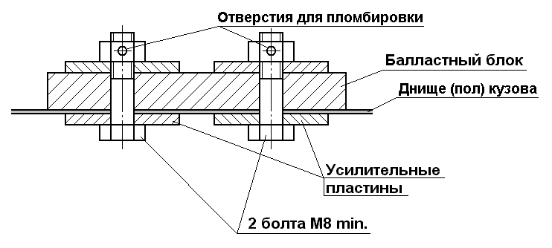
Рис. 1.

Минимальная площадь соприкосновения между кузовом и подкладками в каждой точке крепления должна составлять 40 см². Количество болтов: не менее двух (2) на каждые 20 кг балласта и не менее двух (2) на каждый блок весом свыше 10 кг. Толщина подкладки не менее 3 мм. Болты следует размещать вблизи периметра блока на максимальном расстоянии друг от друга. Рекомендуется размещать блоки вблизи вертикальных элементов кузова (туннель, короб, и т.п.). Также рекомендуется приваривание подкладок к панели днища.

СТАТЬЯ 6: ТРЕБОВАНИЯ БЕЗОПАСНОСТИ
Предписания безопасности для автомобилей Группы N, изложенные в Статье 253 Приложения J к МСК FIA, кроме 253-10, имеют силу.
6.1. Дополнительные запорные устройства.
Капот и крышка багажника должны быть дополнительно закреплены: по два безопасных запора на каждую деталь. При этом оригинальные замки должны быть приведены в нерабочее состояние либо удалены.
6.2. Сиденье водителя.
- Оригинальное сиденье водителя должно быть заменено на омологированное в соответствии с требованиями FIA спортивное анатомическое сидение (стандарт 8855/1999) с пятью (5) отверстиями для ремней безопасности.
- Установка, кронштейны, опоры, конструкция крепления к кузову и использование сиденья должны удовлетворять требованиям Статьи 253.16 Приложения J к МСК FIA.
- Сиденье водителя может быть перемещено назад, но не далее вертикальной линии, проведенной через передний край оригинального заднего сиденья. При этом контрольной точкой для замера положения сиденья водителя является самая задняя точка спинки сиденья на уровне плеч водителя.
6.3. Ремни безопасности.
Обязательны ремни безопасности, оборудованные запором с поворотным рычагом, имеющие как минимум пять (5) точек крепления и омологированные FIA в соответствии со стандартом 8853/1998. Установка и использование ремней должны соответствовать Статье 253-6 Приложения J к МСК FIA.
  - Каркас безопасности.
- Каркас безопасности, соответствующий Статье 253-8 (кроме 253-8.1 «b)» и «c)») Приложения J к МСК FIA для автомобилей, омологированных в период с 01.01.2006, и Приложению 14 к КиТТ - обязателен. Использование каркасов, не удовлетворяющих техническим условиям, изложенным в Статье 253-8 Приложения J к МСК FIA, запрещено, даже если они омологированы согласно Статье 253-8.1 «b)» или «c)» Приложения J к МСК FIA.
  - Огнетушители – системы пожаротушения.
- Оборудование автомобиля ручными огнетушителями, в соответствии со Статьей 253-7.3 Приложения J к МСК FIA, является минимальным требованием.
- Системы пожаротушения, омологированные в соответствии со Статьей 253-7.2 Приложения J к МСК FIA и перечисленные в Техническом списке №16 ФИА, допускаются и рекомендуются вместо ручных огнетушителей или в дополнение к ним.
  - Защитные сетки.
Обязательна к применению защитная сеть дверного проема.
Она при виде сбоку должна простираться от центра рулевого колеса до средней стойки кузова и должна соответствовать следующим техническим условиям:
6.6.1. Сеть:
Сетка должна быть изготовлена из плетеных полос шириной минимум 19 мм (3/4 дюйма). Минимальный размер отверстий сетки должен быть 25 х 25 мм, а максимальный – 60 х 60 мм. Плетеные полосы должны быть невоспламеняемыми и сшитыми друг с другом в каждой точке пересечения. Сетка не должна иметь временный характер.
6.6.2. Фиксация:
- Сетка должна крепиться к каркасу безопасности либо к неподвижной части кузова над боковым (водительским) окном и сниматься посредством быстроразъемного соединения даже в случае опрокидывания автомобиля.
- Должна быть предусмотрена возможность отсоединения сетки одной рукой.
- В этом месте рукоятка или рычаг должны иметь цветную маркировку оранжевой краской. Допускается установка разъемного соединения c нажимной кнопкой, при условии соответствия требованиям настоящей Статьи.
- Нажимные кнопки должны быть видны снаружи, иметь контрастную окраску и маркировку “PRESS”.
- Для крепления сетки или ее опоры к каркасу безопасности допускаются только винтовые соединения.
- Модификации каркаса безопасности не допускаются.

6.7 Боковая защита
- Рекомендуется установка панели боковой защиты проема водительской двери. Конструкция этой панели должна соответствовать Рис. 255-14. Указанная защитная панель должна быть закреплена на расположенных рядом с водительской дверью элементах каркаса безопасности со стороны двери. Модификации кузовных деталей и/или каркаса для крепления этих панелей должны быть минимальными и только путем добавления материала. При этом защитная панель должна перекрывать всю площадь проема, ограниченного полом, внешним контуром вертикальных частей дуг и верхним контуром боковых распорок каркаса безопасности.

Рис. 255-14. Панель боковой защиты дверного проема
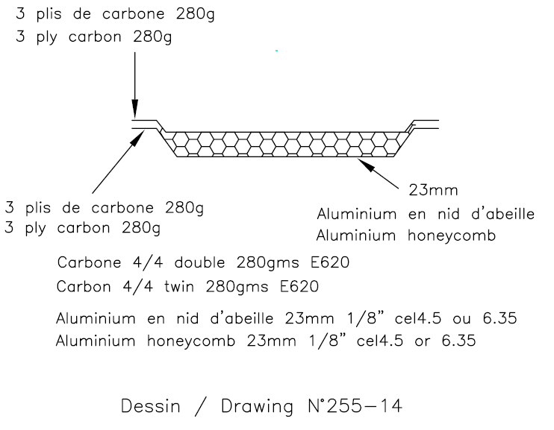
Композитная конструкция, склеенная из двух наружных трехслойных карбоновых панелей и заключенной между ними панелью из алюминиевых сот.
Минимальная толщина этой конструкции – 23 мм.
Вместо трехслойных карбоновых панелей допускается применение алюминиевого листа толщиной не менее 1 мм

- Рекомендуется заполнять внутреннее пространство водительской двери энергопоглощающим материалом, применяемым в автомобилях SUPER 2000.
- При выполнении условий Ст. 6.7.1 и 6.7.2 из полости водительской двери может быть удален оригинальный брус боковой защиты.
- При выполнении условий Ст. 6.7.1 или 6.7.2 применительно к остальным дверям, из их полостей также могут быть удалены оригинальные брусья боковой защиты.
6.8 Буксировочные проушины.
- Все автомобили должны быть оборудованы задними и передними буксировочными проушинами, имеющими безопасную конструкцию (например, из отрезка стального троса).
- Они должны быть отчетливо видны и окрашены в желтый, красный или оранжевый цвет.
- Сквозь проушину должен проходить цилиндр диаметром 60 мм.
- Эти устройства должны позволять буксировку автомобиля на сухой поверхности (бетон или асфальт), осуществляя тягу в плоскости, параллельной дорожному полотну под ±15° к продольной оси автомобиля.
- Эта проверка, которая может быть проведена на предварительной технической инспекции, должна выполняться с колесами, заблокированными посредством главной тормозной системы. При этом автомобиль должен быть оснащен шинами типа, идентичного используемому во время соревнования.

СТАТЬЯ 7: ДВИГАТЕЛЬ и его системы.

- Общие требования.
7.1.1. На все автомобили вне зависимости от модели может быть установлен двигатель производства ОАО АВТОВАЗ одной из следующих моделей:
- ВАЗ-2103 номинальным рабочим объемом 1452 см³.
- ВАЗ-2106 номинальным рабочим объемом 1569 см³.
Идентификация модели двигателя производится по блоку цилиндров.
7.1.2. Рабочий объем двигателя в соответствии со Статьями 7.2.1, 7.3.1 и 7.4.1 может быть увеличен, но в любом случае он с учетом ремонтного диаметра цилиндров (п.7.2.1) не должен превысить 1610 см³.
- Блок цилиндров.

7.2.1. Разрешена расточка цилиндров – как до ремонтного диаметра, так и до следующего типоразмера, а именно:

Цилиндры двигателей ВАЗ-2103, -2106 могут быть расточены до максимального диаметра 80,4 мм.

7.2.2. Разрешается обработка привалочных поверхностей для восстановления герметичности стыков.
- Поршни и шатуны.

7.3.1. Разрешено использование только оригинальных поршней производства ОАО АВТОВАЗ из числа указанных в Таблице 2 и 3 соответсвенно.

7.3.2. Поверхность днища поршня может быть обработана путем удаления материала.

7.3.3. Шатуны и поршни не должны подвергаться никакой механической обработке, кроме указанной в п.7.3.2 и подгонки по весу путем удаления материала. Вес этих деталей должен быть не менее указанного в таблице 2.
- Коленчатый вал и вкладыши.

7.4.1. Вне зависимости от модели двигателя разрешается установка только оригинального коленчатого вала производства ОАО АВТОВАЗ из числа указанных в таблице 4.

7.4.2. Разрешена более тщательная балансировка коленчатого вала путем удаления материала заводским способом в местах, предусмотренных изготовителем. Вес коленчатого вала должен быть не менее указанного в таблице 4.

7.4.3. Тип и размерность вкладышей должны быть сохранены. Допускается применение вкладышей ремонтных размеров с соответствующей ремонтной обработкой шеек коленчатого вала.

7.4.4. Шкив коленчатого вала свободный.
- Маховик.

7.5.1. Вне зависимости от модели двигателя разрешается установка только оригинального маховика производства ОАО АВТОВАЗ.

7.5.2. Разрешена более тщательная балансировка оригинального маховика путем удаления материала заводским способом в местах, предусмотренных изготовителем. Вес маховика свободный.
- Головка цилиндров, ГРМ и его привод.
- Независимо от модели должна быть установлена головка цилиндров, предназначенная для двигателей, оснащенных распределенным впрыском топлива. №№ по каталогу ВАЗ: 2104 – 1003011, 21214 – 1003011-10, 21214 – 1003011-36 или 21214 – 1003015.
- Материал и толщина прокладки головки цилиндров свободные, при этом ее форма должна оставаться серийной. Размеры отверстий для прохода масла и охлаждающей жидкости могут быть изменены. Плоскости разъема блока и головки цилиндров должны оставаться плоскими, без каких-либо вытеснителей и дополнительных канавок, например, для установки медных или резиновых колец.
- Степень сжатия:
Привалочные плоскости головки цилиндров могут быть обработаны путем удаления материала (см. также п.7.6.2). Также разрешается удаление материала с поверхности камеры сгорания. При этом ее форма произвольна. Степень сжатия в любом случае не должна превысить величины 12:1.
- Впускные и выпускные каналы в головке цилиндров могут проходить механическую обработку при условии соблюдения размеров, указанных в рис 2.1.
- Седла и направляющие втулки клапанов свободные, но соответствующие углы осей клапанов должны быть сохранены.
- Впускные и выпускные клапаны свободные, но их материал (сталь), а также основные размеры, указанные в таблице 6, должны быть сохранены.
- Разрешено использование только серийных клапанных пружин и фиксирующих их деталей (тарелок, сухарей) производства ОАО АВТОВАЗ. Под клапанные пружины могут быть установлены дистанционные прокладки.
- Распределительный вал:
Распределительный вал свободный, максимальный подъем клапана – 12 мм. Измерение проводится на снятой ГБЦ с установленным распределительным валом. Корпус распределительного вала – СЕРИЙНЫЙ, разрешена обработка поверхностей сопрягаемых с головкой блока цилиндров.
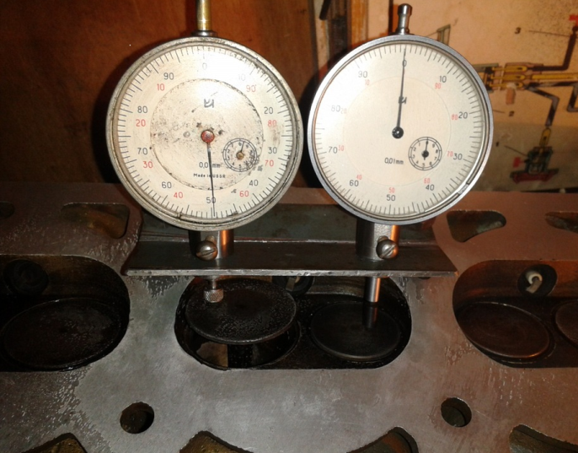
- Привод распределительного вала:
  - Может быть установлена либо оригинальная двухрядная цепь (№ по каталогу ВАЗ 2103 – 1006040), либо однорядная цепь от двигателя ВАЗ – 21214 (№ по каталогу ВАЗ 21214 – 1006040-03). Соответственно, ведущая звездочка (коленчатого вала) либо модели 2101 (№ по каталогу ВАЗ 2101 – 1005030), либо 2123 (№ по каталогу ВАЗ 2123 – 1005030). Разрешена установка разрезной ведущей звезды.
  - Звездочки привода распределительного вала и масляного насоса свободной конструкции при условии взаимозаменяемости с оригинальными, а также при соблюдении требования п. 7.6.10.3.
  - Применение устройств автоматического изменения фаз газораспределения (фазовращателей) запрещено.
  - Натяжитель цепи, башмак натяжителя и успокоитель – свободной конструкции, но они должны устанавливаться по оригинальным местам крепления в головке и блоке цилиндров.
- Система смазки и вентиляции картера.
- Масляный фильтр может быть любым при сохранении его месторасположения и полной взаимозаменяемости с оригинальным.
- Вне двигателя может быть установлен воздушно-масляный сепаратор (минимальной емкостью 1 литр) в соответствии с Рис.255-3. Масло должно возвращаться из сепаратора в двигатель исключительно самотеком. Картерные газы должны отводиться в систему питания двигателя или в маслоуловительный бак минимальной емкостью 2 литра. Этот бак должен быть сделан из полупрозрачной пластмассы или включать прозрачную панель.

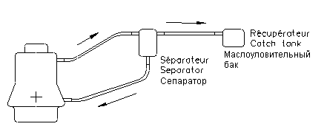

Рис. 255-3
- Может быть установлен поддон картера либо модели ВАЗ – 2101 (№ по каталогу ВАЗ 2101 – 1009010), либо модели ВАЗ – 2121 (№ по каталогу ВАЗ 2121 – 1009010), либо модели ВАЗ – 2123 (№ по каталогу ВАЗ 2123 – 1009010). Допускается установка в поддоне картера маслоотражающих экранов, перегородок и/или заслонок.
- Может быть установлен масляный насос либо модели ВАЗ – 2101 (№ по каталогу ВАЗ 2101 – 1011010), либо модели ВАЗ – 2121 (№ по каталогу ВАЗ 2121 – 1011010). Маслоприемник может быть модифицирован для предотвращения отливов или поломок при ударах поддоном о препятствия.

- Система охлаждения
- Радиатор и способ его установки свободные, равно как экраны и воздуховоды перед ним, подводящие и направляющие воздух к радиатору, при условии сохранения оригинального месторасположения радиатора (спереди в моторном отсеке) без каких-либо модификаций кузова, за исключением 4-х дополнительных отверстий максимальным диаметром 8,5 мм для крепления радиатора.
- Термостат – СВОБОДНЫЙ, разрешено демонтировать. Вентиляторы радиатора – не регламентированы в том числе и температура их срабатывания.
- Оригинальный расширительный бачок может быть заменен другим при условии, что емкость нового бачка составит от 2 до 4 л, и он будет размещен в моторном отсеке.
- Трубопроводы охлаждающей жидкости, внешние по отношению к блоку цилиндров двигателя, равно как и их арматура, свободные. Могут применяться трубопроводы, изготовленные из других материалов, и/или другого диаметра.
- Разрешается отключать подогрев дроссельной камеры и радиатора отопителя.

- Система питания (подача воздуха).
- Предписывается применение оригинальной системы впуска, предназначенной для двигателей ВАЗ – 2123, оснащенных электронным впрыском топлива (№№ по каталогу ВАЗ: труба впускная 2123 – 1008014, ресивер 2123 – 1008027, -01).
- Корпус воздушного фильтра и его размещение в подкапотном пространстве - свободное.
- Элементы трубопроводов и воздухозаборники для подачи воздуха в корпус воздушного фильтра свободные. Разрешается забор воздуха снаружи автомобиля, при условии, что воздухозаборники не выступают за поверхность кузова и что для подачи воздуха в кузове не проделывается каких-либо отверстий, кроме прямо разрешенных настоящими требованиями.
- Допускается установка дроссельного узла (корпус в сборе с заслонкой) производства ОАО АВТОВАЗ с максимальным диаметром дроссельной заслонки 54 мм.
- Каналы впускного коллектора могут проходить механическую обработку путем снятия материала, при условии соблюдения размеров, указанных на рис. 2.1.
- Привод акселератора от педали до дроссельной заслонки свободный, но должен быть механическим: тяги и/или тросы. Привод должен быть оснащен надежно закрепленной возвратной пружиной, воздействующей на рычаг, расположенный непосредственно на оси дроссельной заслонки.
- Система электронного управления двигателем (зажигание и впрыск топлива).
- Независимо от модели автомобиля должна быть установлена система впрыска топлива, которой серийно оснащаются автомобили ВАЗ-2105 и -07.
- Программное обеспечение ECU свободное.
- В любой момент соревнований на автомобиле должен находиться только один электронный блок управления двигателем (ECU). Он может быть размещен в салоне автомобиля в районе перчаточного ящика.
- Расположение и производитель модуля (блока катушек) зажигания свободные.
- Модель и тип свечей и проводов высокого напряжения свободные.
- Форсунки свободные, но их первоначальное количество, принцип действия, расположение и посадочные места должны быть сохранены.
- Датчики и исполнительные устройства ECU свободны, но не их количество.
- Ни одна из этих разрешенных модификаций не должна влиять на количество воздуха, поступающего в двигатель.

- Система выпуска.
- Система выпуска от разъема с головкой цилиндров двигателя свободная при условии, что уровень шума, замеренный по методике FIA (на неподвижно стоящем автомобиле), не превышает 100 dB(А) при 4500 об/мин. двигателя, что является предельной величиной без верхнего допуска.
- Регулируемые системы выпуска (с изменяемой геометрией выпускного тракта) запрещены.
- Лямбда-зонд может быть удален, при этом его отверстие должно быть герметично закрыто.
- Выход выхлопной трубы должен быть расположен в задней части автомобиля в пределах его периметра, но не глубже, чем в 10 см от этого периметра, и должен быть направлен назад (Рис. 3).
- Поперечные сечения глушителей должны быть круглыми или овальными по всей их длине.
Рис. 3 Окончание выпускной системы

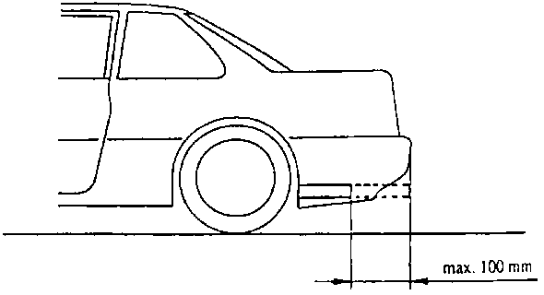
max 100 mm
- Подвеска силового агрегата.
  - Разрешается применение любого эластичного материала опор двигателя. Форма эластичного элемента может быть изменена, но не присоединительные размеры. Положение силового агрегата должно быть сохранено с точностью ± 40 мм.
  - Кронштейны и опоры подвески силового агрегата могут быть усилены путем добавления материала, но количество, расположение и места крепления опор на двигателе и шасси (кузове) должны быть сохранены. Допускается дополнительно одно крепление.

СТАТЬЯ 8. ТРАНСМИССИЯ

Сцепление.

Разрешено использование любой корзины сцепления с чугунным нажимным диском, а также выжимного подшипника при условии их взаимозаменяемости с оригинальными, то есть не требующими для установки каких-либо изменений маховика, направляющей втулки, вилки и картера сцепления.

Ведомый диск без ограничений при следующих условиях:

он должен быть один,

его наружный диаметр не более 200 мм,

он должен быть взаимозаменяем с оригинальным,

Тип привода сцепления должен быть сохранен. Разрешается усиление педали и вилки выключения сцепления путем добавления материала.

Коробка передач.

Независимо от модели автомобиля предписывается использование 5-и ступенчатой коробки передач, устанавливаемой на автомобили ВАЗ 2107.

Допускается усиление вилок переключения передач посредством добавления материала при условии узнаваемости их оригинального происхождения.

Кроме вышеуказанных, какие-либо изменения коробки передач (картера и элементов, находящихся внутри него) запрещены. В том числе и синхронизаторы, и подшипники должны оставаться оригинальными.

Привод переключения передач, расположенный снаружи картера коробки, свободный при условии примерного сохранения расположения рычага (на тоннеле кузова над коробкой передач), а также сохранения серийной схемы переключения, включая позиции каждой передачи на этой схеме.

Главная передача и дифференциал.

Независимо от модели автомобиля предписывается использование только тех ГП, которые указаны в таблице 5.

Вместо оригинального может быть установлен любой механический дифференциал повышенного трения, если он полностью взаимозаменяем с оригинальным дифференциалом. Какие-либо доработки с этой целью сопрягаемых деталей – шестерен, картера редуктора главной передачи и/или балки заднего моста – запрещены. Блокировка дифференциала с электрическим или гидравлическим управлением, включая вискомуфту, запрещена.

СТАТЬЯ 9. ПОДВЕСКА И РУЛЕВОЕ УПРАВЛЕНИЕ.

Общее по передней и задней подвеске.

Эластичные шарниры подвески (сайлент-блоки). Разрешается замена всех эластичных шарниров подвески на более жесткие при условии их полной взаимозаменяемости с оригинальными. При этом, если иное прямо не разрешено одним из последующих пунктов, должен сохраняться принцип действия эластичных шарниров: взаимное перемещение сопрягаемых деталей должно осуществляться исключительно за счет упругой деформации эластичного материала в этих шарнирах.

Пружины подвески

свободные, при соблюдении следующих условий:
- Их принцип действия (спиральные, работающие на сжатие), количество (по 1-й на каждое колесо) и расположение должны быть сохранены.
- Каждая пружина должна быть сделана из одного стального прутка постоянного сечения.
- Они должны быть взаимозаменяемы с оригинальными пружинами, а именно – размеры их опорных поверхностей (торцев) должны быть сохранены – кроме пружин передней подвески автомобилей ИЖ – 2126.

Допускается установка дистанционных проставок (шайб) под пружины подвески.

Амортизаторы
Амортизаторы свободные при условии сохранения их количества (по одному на колесо), расположения и присоединительных размеров по верхнему и нижнему креплениям. Длина и ход амортизатора также свободные. Применение амортизаторов с выносными газовыми камерами, а также амортизаторов с какими-либо элементами внешней регулировки характеристик сопротивления – запрещено. ▪ Допускается установка дистанционных проставок под нижнее крепление амортизатора.

Ограничители хода сжатия свободные при условии их оригинального расположения.

Ограничители хода отбоя. На каждой подвеске колеса может быть установлен ремень или трос для ограничения хода отбоя. Для его крепления на соответствующих подрессоренных и неподрессоренных частях автомобиля разрешается просверлить по одному отверстию максимальным диаметром 8,5 мм.

Передняя подвеска.

Для всех автомобилей:

Углы установки передних колес (развал, схождение, кастер) произвольные в пределах оригинальных и предусмотренных изготовителем регулировок. При этом в любом случае абсолютная величина угла развала передних колес не должна превышать 4° (имеется в виду величина угла между плоскостью вращения колеса, установленного в положении «прямо», и вертикалью).

Углы развала передних колес должны проверяться на ровной горизонтальной площадке. Они могут быть проверены непосредственно при выезде на стартовую решетку. При отсутствии ровной горизонтальной площадки контролируется алгебраическая сумма углов развала левого и правого колеса, абсолютная величина которой не должна превысить 8°.

Рычаги поворотных кулаков могут быть доработаны с целью изменения положения шарниров рулевых тяг, но места крепления рычага на кулаке и размеры конического отверстия (диаметры и высота) крепления пальца рулевой тяги должны быть сохранены.

Допускается использование любых шаровых опор, предназначенных для установки на данную модель автомобиля в соответствующее место и доступных в свободной продаже через розничную торговую сеть.

Только для автомобилей ИЖ-2126:

Стойки подвески:

Корпус стойки свободный при следующих условиях:

Он должен быть изготовлен из металлического сплава на основе железа (из стали);

Разрешается использовать регулируемые по высоте нижние чашки пружины;

Присоединительные размеры крепления поворотного кулака (цапфы) должны быть сохранены.

Верхние опоры стоек могут быть заменены на жесткие опоры со сферическим шарниром (ШС). При этом разрешается смещение расположения центра шарнира относительно первоначального, но не более чем на 20 мм.

Применение линейных подшипников качения запрещено.

Стабилизатор поперечной устойчивости:

Допускается использование стабилизатора увеличенного диаметра. При этом все прочие размеры оригинального стабилизатора, его материал (стальной пруток постоянного сечения), места и детали крепления должны быть сохранены.

Стабилизаторы с регулировкой жесткости запрещены.

Только для автомобилей ВАЗ:

Балка.
9.2.6.1. Балка может быть усилена добавлением материала. При этом добавленный материал должен полностью прилегать к усиливаемой поверхности, он может быть приварен, приклеен, приклепан или привинчен. Это усиление не должно создавать дополнительных соединений балки с кузовом или с другими элементами автомобиля.
9.2.6.2. Болты крепления осей нижних рычагов могут быть заменены на более длинные с целью обеспечения необходимых углов установки передних колес.

Верхние и нижние рычаги подвески могут быть усилены добавленным материалом произвольной формы без требования его полного контакта с усиливаемой поверхностью.

Сайлент-блоки рычагов подвески не могут быть заменены жесткими втулками или сферическими шарнирами (ШС).

Стабилизатор поперечной устойчивости

Допускается удаление стабилизатора, а также использование стабилизатора произвольного диаметра. При этом все прочие размеры оригинального стабилизатора, его материал (сталь) и места креплений должны быть сохранены.

Детали крепления стабилизатора к кузову могут быть усилены добавлением материала.

Разрешается изменять шарниры крепления стабилизатора к нижним рычагам подвески. При этом возможно применение промежуточных тяг и жестких сферических шарниров (ШС). Соответствующие места нижних рычагов подвески могут быть доработаны для крепления измененных шарниров стабилизатора.

Стабилизаторы с регулировкой жесткости запрещены.

Задняя подвеска.

Балка.
Балка может быть усилена добавленным материалом произвольной формы без требования его полного контакта с усиливаемой поверхностью. При этом:
- Добавленный материал может быть приварен, привинчен или приклепан к усиливаемой конструкции.
- Это усиление не должно создавать дополнительных соединений балки с другими элементами автомобиля.
- Это усиление не должно приводить к изменениям кузова или компоновки автомобиля (например, к перемещению бензобака).
- Это усиление не должно нести специальных аэродинамических функций.

Реактивные тяги могут быть усилены добавлением материала. При этом добавленный материал должен полностью прилегать к усиливаемой поверхности. Втулки реактивных тяг могут быть заменены на более жесткие, без изменения тяг; применение шарниров типа ШС – запрещено. Поперечная реактивная тяга (тяга «Панара») может быть модифицирована для обеспечения возможности регулировки ее длины.

Стабилизатор поперечной устойчивости

Допускается установка стабилизатора поперечной устойчивости. При этом:

Стабилизатор должен быть изготовлен из стального прутка круглого сечения, постоянного по всей его длине.

Стабилизаторы с регулировкой жесткости запрещены.

Кронштейны и шарниры крепления стабилизатора свободные.

Для монтажа стабилизатора допускаются минимально необходимые местные модификации балки и/или кузова путем удаления и/или добавления материала.

Ни одна из частей стабилизатора не должна выходить в салон или багажник.

Новые крепления стабилизатора не должны нести никаких иных функций.

Рулевое управление.

Разрешается замена эластичных опор рулевого механизма на жесткие, а также усиление мест и деталей крепления рулевого механизма путем добавления материала. При этом положение рулевого механизма на кузове должно быть сохранено.

Допускается использование любых рулевых тяг и их шарниров (наконечников), предназначенных для установки на данную модель автомобиля в соответствующее место и доступных в свободной продаже через розничную торговую сеть.

Для автомобилей ВАЗ допускается использование любого маятникового рычага, предназначенного для установки на данную модель автомобиля и доступного в свободной продаже через розничную торговую сеть.

Разрешается замена рулевого механизма автомобилей ВАЗ-2101, -03 и -06 (№ по каталогу ВАЗ 2101 – 3400010) на механизм ВАЗ-2105 (№ по каталогу ВАЗ 2105 – 3400010) с соответствующей заменой рулевой колонки.

Разрешается усиление крепления кронштейна рулевой колонки к кузову.

Взамен оригинального разрешается установка любого рулевого колеса при условии, что оно изготовлено промышленным способом, предназначено для автомобилей в условиях обычной или гоночной эксплуатации, имеет замкнутый обод и травмобезопасно (как минимум не имеет острых углов и кромок).

Допускается установка ступицы-адаптера рулевого колеса. При этом рекомендуется использование адаптера, омологированного или сертифицированного совместно с рулевым колесом, в том числе допускается быстросъемное крепление рулевого колеса. При этом:
- Механизм быстрого разъединения должен включать кольцо, концентрично расположенное и установленное на рулевой колонке позади рулевого колеса, анодированное желтым цветом или имеющее любое другое долговечное покрытие желтого цвета.
- Разъединение должно осуществляться путем смещения этого кольца вдоль оси рулевой колонки.
В иных случаях адаптер должен:
- быть изготовлен из единой металлической заготовки,
- крепиться к рулевой колонке оригинальным способом,
- быть не длиннее 200 мм.
- Из рулевой колонки должно быть удалено любое механическое (блокирующее руль) противоугонное устройство.
- Вертикальный угол установки рулевой колонки может быть изменен посредством монтажа адаптера в области панели приборов.
- Обязательно надежное стопорение всех резьбовых соединений рулевого управления.

СТАТЬЯ 10: СТУПИЦЫ, КОЛЕСА И ШИНЫ

Ступицы.

Разрешается замена оригинальных ступичных подшипников на подшипники от другого производителя при условии неизменности их типа (например, шариковые двухрядные радиально-упорные) и геометрических размеров.

Болты крепления колес можно заменить на шпильки и гайки (см. Рис. 254-1).
Рис. 254-1. Крепление колеса.
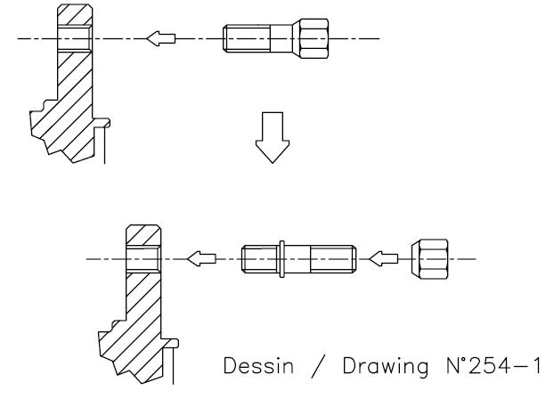

При этом:
- Присоединительные размеры колесных дисков и ступиц (количество точек крепления и размеры фланца – 4 х 98), а также диаметр и шаг резьбы крепежных деталей (М12 х 1,25) должны быть сохранены.
- Шпильки не должны выступать за внешнюю плоскость колесного диска.
- Материал шпилек должен соответствовать классу прочности не ниже R 80.

Для увеличения колеи передних и задних колес разрешается установка проставок между тормозным диском (барабаном) и колесным диском.

Уплотнения полусей заднего моста:

Могут быть модифицированы уплотнения полуосей заднего моста, например, установлены дополнительные сальники, маслоотражающие шайбы и/или лабиринтные уплотнения.

Между манжетами и подшипниками полуосей в балке могут быть просверлены дренажные отверстия для предотвращения попадания масла в задние тормоза. При этом данные отверстия должны быть снабжены устройствами, препятствующими вытеканию масла на дорогу (например, гибкие трубки, выведенные наверх).

Комплектное колесо.
- Крепление вытяжных вентиляторов на колесах запрещено.
- Декоративные колпаки колес должны быть удалены.
- Верхняя часть каждого комплектного колеса, включая его обод и шину, расположенная и замеренная вертикально над центром ступицы колеса, должна быть покрыта крылом. Это требование проверяется при расположении автомобиля на ровной горизонтальной площадке путем приложения отвеса к крылу в точке, расположенной вертикально над центром колеса. Отвес не должен касаться ни обода, ни шины.

Колеса (диски).

Предписывается использование колесных дисков посадочным диаметром 14 дюймов, шириной обода не более 8 дюймов, с свободным вылетом (Et) и весом.
- В любом случае монтажные размеры (размеры фланца, вылет Et, посадочный диаметр, ширина обода) всех 4-х дисков, установленных на автомобиле, должны быть одинаковы.
- Каждый колесный диск должен быть неразъемным и сделанным из единой заготовки алюминиевого сплава. Как исключение, допускается усиление фланца стальными вставками.

Шины.

Технические характеристики применяемых шин должны соответствовать весу автомобиля и максимальной скорости движения по дистанции.
- Вспененный наполнитель, как и любая другая система, позволяющая автомобилю передвигаться без давления воздуха в шинах, запрещен.
- Любые системы регулировки давления в шинах во время движения автомобиля запрещены.
- Любое изменение шин относительно состояния поставки посредством их механической, термической или химической обработки запрещено.
- В соревнованиях могут быть предусмотрены ограничения и/или предписания по моделям и/или максимальному количеству используемых шин. В этом случае шины должны быть установлены таким образом, чтобы на их внешних боковинах были видны маркировки производителя и поставщика (индивидуальный номер, модель, состав и т.п.).
- Нахождение на борту автомобиля во время заездов запасного колеса запрещено.

СТАТЬЯ 11: ДОРОЖНЫЙ ПРОСВЕТ.
- Ни одна из частей автомобиля не должна касаться земли, когда выпущен воздух из шин с одной из сторон автомобиля.
- Этот тест выполняется на ровной поверхности (пилот в автомобиле на своем месте).
- Этот замер должен проводиться на одной или нескольких плоских площадках, определенных Техническим Делегатом.
- Это измерение может быть проведено в любое время в течение соревнования.
- Запрещаются любые системы изменения (регулировки) дорожного просвета во время движения автомобиля.

СТАТЬЯ 12: ТОРМОЗА

Общие требования к тормозной системе.
- Разрешается доработка оригинального вакуумного усилителя с целью оптимизации его характеристик. Также разрешается его замена на усилитель от других моделей или модификаций автомобилей производства ОАО АвтоВАЗ с их соответствующей модификацией при условии взаимозаменяемости без каких-либо изменений сопрягаемых деталей. Разрешается отключение или удаление вакуумного усилителя.
- Разрешено использование регулятора давления в заднем тормозном контуре, управляемого водителем вручную без какой-либо промежуточной системы (См. данный принцип на Рис. 263-9). Этот клапан не должен иметь никаких электрических присоединений. Его расположение на автомобиле свободное. В том числе, этот клапан может быть расположен в зоне доступа водителем и может регулироваться во время движения. Для крепления указанного клапана допускаются местные модификации кузова в виде выполнения минимально необходимых крепежных отверстий максимальным диаметром 6 мм.

Также разрешается изменение тормозного баланса путем регулировки штатного регулятора давления в заднем тормозном контуре или удаление этого регулятора.

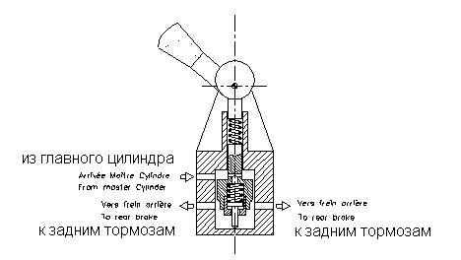
Рис. 263-9
- Допускаются изменения тормозных магистралей, в том числе схемы подключения контуров гидропривода тормозов, необходимые при модификациях согласно п.12.1.2 при условии соблюдения предписаний Статьи 253-3 приложения J к МСК. При этом рекомендуется применение магистралей и соединений авиационного типа, однако магистрали, проходящие через моторный отсек, должны быть металлическими. Для крепления измененных магистралей к кузову допускаются его местные модификации в виде выполнения минимально необходимых крепежных отверстий максимальным диаметром 5 мм.
- При расположении указанных магистралей внутри кузова для их прохождения через перегородки допускается выполнение минимально необходимых отверстий. При этом возможные зазоры в отверстиях должны быть герметично и надежно уплотнены.
- Оригинальные резиновые тормозные шланги допускается и рекомендуется заменять гибкими шлангами авиационного типа, для их присоединения могут применяться соответствующие адаптеры.

Передние тормоза.

Может быть установлен тормозной диск от любого производителя, предназначенный для автомобилей ВАЗ и доступный в свободной продаже через розничную торговую сеть.

Тормозной диск должен представлять собой монолитную чугунную деталь. Основные размеры диска должны соответствовать указанным в таблице 7.

На каждой стороне фрикционной поверхности диска для очищения колодок разрешается наличие канавок и/или перфорации.

Разрешается замена оригинальных передних тормозов (диска и скобы) на тормоза от автомобиля ВАЗ-2112 (№№ по каталогу ВАЗ: диск 2112 – 3501070, скобы 2112 – 3501012 и 2112 – 3501013). При этом для крепления скобы на поворотном кулаке может быть установлен кронштейн-адаптер свободной конструкции, изготовленный из единой металлической заготовки.

Задние тормоза.

Оригинальные тормоза задних колес барабанного типа должны быть сохранены. Разрешается замена оригинальных задних тормозных барабанов на барабаны от любого производителя при условиях полной взаимозаменяемости и сохранения первоначальных размеров фрикционной поверхности. Барабаны могут быть либо монолитными из чугуна, либо алюминиевыми с чугунной гильзой.

Тормозные колодки.

Передние тормозные колодки свободные, также как фрикционные накладки задних колодок и способ их крепления (клепка, приклеивание и т.д.), при условиях взаимозаменяемости с оригинальными изделиями, и что в результате этой замены фрикционная поверхность тормозов не увеличивается.

Охлаждение тормозов
- Защитные кожухи передних тормозных дисков могут быть удалены.
- Для подачи воздуха к передним тормозам разрешается установить патрубок круглого сечения (один на каждое колесо), имеющий максимальный внутренний диаметр 100 мм. В качестве воздухозаборников на автомобилях ИЖ-2126 разрешено использовать отверстия под противотуманные фары в оригинальном бампере. Для автомобилей ВАЗ, у которых такие отверстия отсутствуют, разрешается проделать по одному круглому отверстию максимальным диаметром 120 мм с каждой стороны фартука передней панели
- Жидкостное охлаждение тормозов, включая распыление жидкости, запрещено.

Стояночный тормоз
Ручной (стояночный) тормоз, включая его рычаг, систему тросов и пластин привода в задних тормозных механизмах, может быть удален.

СТАТЬЯ 13: КУЗОВ

Кузов снаружи.
- Крылья и колесные ниши.
- Допускается загнуть внутрь стальные кромки и/или укоротить пластмассовые кромки оригинальных крыльев, если они выступают внутрь колесных арок.
- Детали кузова, имеющие острые кромки в области колесных ниш, которые могут повредить покрышки, также допускается загнуть.
- Шумоизоляционные пластмассовые детали в колесных нишах могут быть полностью или частично удалены. Полости оригинальных колесных ниш могут полностью или частично покрываться защитными материалами, повторяющими форму защищаемой поверхности.
- Оригинальная форма крыльев должна быть сохранена. В том числе должны быть сохранены оригинальные размеры ширины кузова над передней и задней осями автомобиля.
Исключение составляют случаи повреждения кузова во время заездов.

Внешний вид и аэродинамические приспособления.

Для автомобилей ВАЗ предписывается удаление передних и задних бамперов и их кронштейнов. Отверстия в кузове после удаления кронштейнов бамперов могут быть заглушены либо увеличены до диаметра не более 120 мм и использованы для подвода воздуха к передним тормозам (см. также п.12.5.2).

Для автомобилей ИЖ-2126 оригинальные бамперы могут быть заменены бамперами от автомобилей ВАЗ – 2108 или ВАЗ – 2115 и их модификаций. Крепления бамперов произвольны, если кузов, а также форма и расположение бамперов остаются неизменными. При этом выступающие на поверхность элементы измененного крепления (например, шляпки болтов или винтов) не должны иметь острых кромок.
Первоначальные отверстия в оригинальном бампере под противотуманные фары, могут быть использованы для подачи воздуха к тормозам или в воздушный фильтр двигателя.
Для прохождения охлаждающего воздуха заглушки этих отверстий могут быть полностью или частично удалены при условии, что основное отверстие в оригинальном бампере не изменено.
В целях регулирования температуры эти отверстия могут быть частично или полностью закрыты липкой лентой и/или крышками. Эти крышки свободные при условии, что их внешняя поверхность следует первоначальной форме бампера.
- Фартук задней панели автомобилей ВАЗ снизу может быть подрезан до уровня пола багажника. Образовавшаяся при этом щель может быть заварена.

Для всех моделей автомобилей разрешается удаление оригинальных спойлеров, декоративных молдингов и накладок, если они не являются структурными элементами кузова.

Также для всех моделей автомобилей разрешается установка передних и задних аэродинамических приспособлений (спойлеров), а также накладок на колесные арки и пороги – при выполнении следующих условий:

Ни одно из этих приспособлений не должно выступать за периметр автомобиля во фронтальной и горизонтальной проекциях (при виде спереди или сзади, а также при виде сверху, для автомобилей ВАЗ – со снятыми бамперами). Накладки на колесные арки не могут выступать более чем на 50 мм в каждую сторону в поперечном направлении за оригинальный периметр автомобиля. Накладки на колесные арки не могут модифицировать форму кузова на расстоянии более 100 мм от контура оригинальной колесной арки.

Эти приспособления не должны выступать за передний и задний габарит автомобиля (для автомобилей ВАЗ – со снятыми бамперами).

Ни одна часть спойлеров и накладок порогов не должна располагаться ближе 100 мм к поверхности дороги.

Ни одна часть переднего спойлера не должна располагаться позади вертикальной плоскости, расположенной поперек автомобиля и проходящей через крайние передние точки комплектных передних колес.

В переднем спойлере могут иметься отверстия для дополнительной подачи воздуха к радиатору. Для автомобилей ВАЗ также допускаются два круглых отверстия диаметром не более 120 мм для охлаждения передних тормозов. В целях регулирования температуры эти отверстия могут быть частично или полностью закрыты липкой лентой и/или крышками. Эти крышки свободные при условии, что их внешняя поверхность следует форме спойлера.

Ни одна часть накладок порогов не должна располагаться выше горизонтальной плоскости, образованной нижними кромками дверей.

Ни одна часть переднего спойлера не должна располагаться выше верхнего габарита оригинального переднего бампера.

Максимальные габаритные размеры заднего спойлера вместе с креплениями: 300 мм в высоту и 400 мм в продольном направлении (по длине автомобиля).

Ни одна часть заднего спойлера не должна быть удалена от поверхности оригинального кузова более чем на 200 мм.

13.1.2.6 Разрешается замена заводского капота на аналогичный из стеклопластика, при сохранении заводских креплений. Разрешается вырезать отверстия в капоте для улучшения охлаждения или вентиляции моторного отсека.

- Звукоизоляционные и антикоррозионные материалы и покрытия кузова могут быть удалены.
- На комплектном кузове (снаружи и внутри) незадействованные кронштейны, не влияющие на жесткость кузова, могут быть удалены. Также разрешаются местные модификации кузова в виде выполнения минимально необходимых отверстий для крепления каких-либо элементов, прямо разрешенных или предписанных каким-либо пунктом настоящих Требований.
- Усиление материала кузова автомобиля разрешено, если добавленный материал повторяет форму, находится в контакте и не превышает толщины усиливаемого материала. Например, второй купол верхней опоры подвески «Мак Ферсон» может быть размещен сверху и приварен к оригинальному. Под «материалом кузова» здесь подразумевается основная металлоконструкция кузова без съемных элементов (подрамников, балок, дверей и т.п.). Также допускается дополнительная проварка сварочных швов. На расстоянии не более 100 мм от точек крепления подвески к кузову (200 мм для кронштейна крепления к кузову тяги «Панара»), разрешается усиление кузова с отступлением от этого правила.
- Усилительные распорки:
- Усилительные распорки могут быть установлены в точках крепления подвески к кузову или шасси одной и той же (передней либо задней) оси при условии, что они являются съемными и их концы прикреплены по разные стороны относительно продольной оси автомобиля к кузову или шасси болтами. Кроме указанных точек, эта распорка не может быть закреплена нигде на кузове или механических частях.
- Расстояние между точкой крепления подвески и монтажной точкой распорки не должно превышать 100 мм, если речь не идет об оригинальной детали транспортного средства или о верхней поперечной распорке передних брызговиков автомобилей ВАЗ (см. ниже).
- Между передними брызговиками автомобилей ВАЗ может быть установлена поперечная распорка. Расстояние между точкой крепления этой распорки и точками крепления передней подвески произвольное.
- Между верхними опорами стоек передней подвески автомобиля ИЖ-2126 разрешается установка съемной распорки, крепящейся болтами крепления опор по тем же отверстиям.
- Перед радиатором может быть установлена металлическая сетка, размещаемая внутри моторного отсека и, соответственно, внутри поверхности оригинального кузова. Эта сетка может служить исключительно для защиты радиатора от повреждения летящими камнями и при этом не должна давать никакого аэродинамического преимущества.
- Допускается защита картера двигателя.
- Защита топливных баков не должна нести никаких иных механических функций и иметь загнутых вниз элементов (отбортовок, ребер и т.п.). Она может быть выполнена в виде плоского экрана из стали, алюминия или стеклопластика. В горизонтальной проекции этот экран может выступать за внешний контур топливного бака максимум на 20 мм. Крепления защитного экрана и его кронштейнов на кузове и/или подрамнике должны быть разъемными (с винтовыми соединениями).
- Щетки стеклоочистителя могут быть заменены на другие. Предусмотренные очистители и омыватели заднего стекла и фар в полном комплекте, включая их приводные механизмы, моторы, бачки для воды, форсунки, насосы и т.д., могут быть удалены. Возникшие вследствие этого отверстия в кузове должны быть заглушены.

Каждый автомобиль должен быть оснащен левым и правым наружными зеркалами заднего вида. Их конструкция произвольна, однако каждое из зеркал должно иметь отражающую поверхность площадью не менее 90 см², способную заключить в себе квадрат со стороной от 6 см.
- Оригинальные заднее и боковые стекла должны быть оклеены предохранительной прозрачной пленкой на негорючей основе максимальной толщиной 100 мкм для защиты от разрушения и разбрасывания осколков в случае аварии.
- Такой же пленкой должны быть оклеены стекла наружных зеркал заднего вида.
- Тонировка (затемнение) боковых и задних окон автомобиля, будь то оригинальные тонированные стекла или пленка согласно Ст.13.1.13, допускается при условии, что их прозрачность соответствует нормам, принятым для движения по дорогам общего пользования Российской Федерации (ГОСТ 5727 – 88). При этом водитель и содержимое автомобиля должны быть видны человеку, находящемуся на расстоянии 5 м от автомобиля. В противном случае стекла и/или пленку следует заменить на прозрачные (без тонировки).

Салон
- Сиденье рядом с водителем и комплектное заднее сиденье, т.е. со спинками и пр., во время официальных заездов должны быть удалены. На время тренировочных заездов может быть установлено сиденье рядом с водителем, которое, также как и водительское, должно удовлетворять требованиям п.6.2. При этом требование п.6.4.2 распространяются также и на место пассажира.
- Неиспользуемые серийные опоры сидений (см. п.6.2) могут быть удалены.
- Отделка салона, включая обивку крыши, солнечные козырьки, шумоизоляцию, антикоррозионные покрытия, оригинальные ремни, полки и ковры, могут быть удалены. Съемная задняя полка должна быть удалена.
- Обивки дверей и прочие боковые обивки салона должны быть установлены. Они могут быть оригинальными либо вновь изготовленными из металлического листа толщиной минимум 0,5 мм или из углепластика толщиной минимум 1 мм или из другого твердого негорючего материала толщиной минимум 2 мм. Обивки дверей должны полностью закрывать полость двери и все расположенные в ней подвижные детали, в том числе приводы замков и механизмы стеклоподъемников. В оригинальных обивках дверей, если они мешают прохождению боковых распорок каркаса, допускаются минимальные вырезы. Они должны быть закрыты как минимум мягким негорючим материалом. Также допускается удаление оригинальных съемных подлокотников и дверных карманов, а также минимальные изменения рукояток стеклоподъемников и внутренних рукояток дверных замков.
- Разрешается установка не влияющих на ходовые качества автомобиля дополнительных аксессуаров, которые, например, делают интерьер автомобиля более эстетичным и удобным (освещение, обогрев, радио и т.п.). Эти аксессуары ни в коем случае не должны оказывать никакого, даже косвенного влияния на работу двигателя, рулевого управления, трансмиссии, тормозов, а также устойчивость и управляемость автомобиля.
- Назначение всех органов управления автомобилем, предусмотренных производителем транспортного средства, должно быть сохранено. Рукоятки рычага переключения передач и ручного тормоза, накладки педалей и площадка для левой ноги водителя свободные, при условии, что они травмобезопасны и не несут никаких иных функций, кроме предусмотренных изготовителем автомобиля для соответствующих оригинальных деталей. Также разрешается установка фальшпола или коврика из невоспламеняемого материала под ногами водителя. Минимально необходимые для этого изменения кузова (например, отверстия для винтов) разрешены. В оригинальных педалях могут быть просверлены отверстия для крепления накладок.
- Панель приборов (Торпедо).
- Разрешается установка дополнительных контрольных приборов и ламп при условиях, что она не ухудшает обзорности и обеспечивает надежность крепления и травмобезопасность. При этом запрещается удаление материала панели приборов, кроме выполнения крепежных отверстий максимальным диаметром 6 мм, а также модификаций, прямо разрешенных какими-либо пунктами настоящих ТТ.
- Если в результате разрешенного настоящими Требованиями удаления некоторых элементов (например, часы, кнопки кондиционера, радиоприемник и т.п.) образуются отверстия на внешней (лицевой) поверхности панели приборов, они должны быть эстетично и травмобезопасно заглушены.

Разрешается удаление стеклоподъёмников задних дверей. При этом стёкла задних дверей должны быть надёжно зафиксированы в закрытом положении.

Разрешается удаление облицовки рулевой колонки, крышки перчаточного ящика и части центральной консоли, расположенной ниже блока управления отопителем.

Разрешается модификация корпуса отопителя для обеспечения подвода воздуха в обход радиатора отопителя к центральным дефлекторам на панели приборов.
- Разрешено также следующее:
- Механизм рычага ручного тормоза может быть изменен для быстрого растормаживания. В частности, разрешается устранение механизма блокировки рычага стояночного тормоза.
- Дополнительные отделения в перчаточном ящике и дополнительные карманы на оригинальных обивках дверей.
- Оригинальные перегородки и панели кузова могут быть покрыты дополнительным огнестойким материалом.

Багажное отделение и моторный отсек.
- Звукоизоляционные материалы и отделка багажного отделения могут быть удалены.
- Звукоизоляционные материалы моторного отсека и декоративные накладки двигателя могут быть удалены.
- Для автомобилей ВАЗ багажное отделение должно быть отделено от салона перегородкой, непроницаемой для жидкостей и пламени.

СТАТЬЯ 14: ЭЛЕКТРООБОРУДОВАНИЕ.

Аккумуляторная батарея, генератор и стартер.
- Модель и емкость аккумуляторов свободные, но их количество (1) и номинальное напряжение (12 В), установленные производителем, должны быть сохранены.

Должна быть обеспечена постоянная возможность запуска двигателя за счет энергии аккумулятора, находящегося на борту автомобиля, что может быть проверено требованием заглушить двигатель на стартовой решетке с последующим запуском без посторонней помощи. При этом Участник несет ответственность за оснащение автомобиля аккумулятором достаточной емкости.
- Аккумуляторная батарея должна быть надежно закреплена и закрыта таким образом, чтобы избежать короткого замыкания либо утечек.
- Расположение аккумуляторной батареи внутри автомобиля свободное, но ее расположение в салоне допускается только за передними сиденьями.
В салоне может быть расположена только аккумуляторная батарея сухого типа. Она должна быть полностью закрыта электроизолирующим колпаком.
Если первоначальное месторасположение батареи изменено, то она должна быть прикреплена к кузову с использованием металлического гнезда и двух металлических хомутов с изолированным покрытием, прикрепленных к основанию болтами и гайками (Рис.255-11).
Рис. 255-10 Рис. 255-11

Для крепления данных хомутов должны быть использованы болты диаметром не менее 10 мм, под каждым болтом должна размещаться контршайба толщиной не менее 3 мм, покрывающая не менее 20 см² площади кузова.
Аккумулятор должен быть закрыт пластиковым кожухом, предохраняющим от утечек и закрепленным независимо от аккумуляторной батареи (см. Рис. 255-10 и 255-11).
Если аккумуляторная батарея расположена в багажнике, не отделенном от салона перегородкой, непроницаемой для жидкостей и пламени, то этот защитный кожух должен предусматривать вентиляцию с выходным отверстием, расположенным вне салона и багажника (кроме батареи сухого типа).

Любые системы рекуперации энергии, отличные от тех, которые обеспечиваются двигателем, запрещены.

Кабели для подключения аккумулятора свободные. Обе клеммы аккумулятора (как плюсовая, так и минусовая) должны быть надежно заизолированы во избежание электрического контакта с металлическими частями («массой») автомобиля.

Могут использоваться генератор и стартер от любого производителя, предназначенные для установки на данную модель двигателя и доступные в свободной продаже через розничную торговую сеть.

Диаметр и материал шкива генератора могут быть изменены.

Допускается установка ремня генератора с изменённой длиной, шириной и/или формой профиля.

Освещение, звуковой сигнал и прочие электроприборы.
- За исключением электроприборов, которые каким-либо пунктом настоящих ТТ прямо разрешено удалять, отключать или изменять режим работы, все электрооборудование автомобиля должно работать в штатных режимах, предусмотренных Производителем.
- Верхние и нижние кромки фар должны быть покрыты липкой лентой. Однако по всей ширине фары должна оставаться свободной полоса, проекция которой на фронтальную плоскость автомобиля должна иметь высоту не менее 4 см и быть симметрична относительно центра источника света. Для круглых фар автомобилей ВАЗ-2101, -03 и -06 допускается наклейка липкой ленты шириной от 15 до 25 мм крест-накрест на стекла фар.
- Как альтернатива п.14.2.2 стеклянные рассеиватели фар должны быть полностью покрыты прозрачной предохранительной пленкой максимальной толщиной 100 мкм.
- Для автомобилей ИЖ – 2126: Оригинальные противотуманные фары могут быть удалены. Образовавшиеся при этом отверстия могут быть использованы в соответствии с п.13.1.2.2.
- Корпуса боковых (дополнительных) указателей поворота могут быть удалены, но их рассеиватели должны быть сохранены либо заменены заглушками аналогичной формы.
- Разрешается удаление плафонов освещения моторного отсека, салона и багажника.
- Звуковой сигнал может быть удален.

Замок зажигания, выключатели, предохранители, реле.

Замок зажигания.

Разрешается замена замка зажигания на отдельные тумблер зажигания и кнопку стартера.

В случае сохранения оригинального замка зажигания, включающего устройство запирания рулевого вала, это устройство должно быть удалено (см. также п.9.4.8).

Тумблеры.

Разрешается замена типа и места расположения всех выключателей и переключателей, включая их расположение на специальной панели под панелью приборов. Остающиеся отверстия должны быть закрыты заглушками. При этом подрулевые переключатели управления светом, указателями поворотов и стеклоочистителями должны быть сохранены на штатных местах и должны работать в режимах, предусмотренных заводом-изготовителем автомобиля.

Если обод рулевого колеса смещен назад относительно оригинального положения, то рычаги подрулевых переключателей могут быть модифицированы для удобства их использования.

Реле и предохранители. Разрешается изменение количества и типа реле и предохранителей, а также места их расположения.

Электропроводка.

Должны применяться жгуты проводов системы управления двигателем, которыми серийно оснащаются автомобили ВАЗ-2105 и -07 (№№ по каталогу ВАЗ: 21073 – 3724026 и 21214 – 3724036, см. также п.7.10.1).

Остальные жгуты проводов свободные при следующих условиях:
- Пучки проводов, располагаемые в салоне, должны быть заключены в защитные оболочки, препятствующие их повреждению.
- Отверстия в кузове для прохода пучков проводов должны иметь резиновую окантовку, плотно охватывающую проходящий пучок проводов.

Телеметрия.
  - Любая передача информации из движущегося автомобиля к внешним абонентам и наоборот, извне в движущийся автомобиль, запрещена. Исключение составляют:
- указанный ниже (п.п.14.5.2 и 14.6.2) обмен информацией,
- двусторонняя голосовая радиосвязь автомобиля с боксами и/или представителем Участника.
Ни одно из средств связи не должно иметь никаких соединений с электронными устройствами двигателя и других систем автомобиля.
  - Электронный счет кругов.
  - Автомобиль должен быть оснащен электронным генератором импульсов (датчиком) для хронометража на дистанции. Номер датчика указывается в заявочной форме.
  - В салоне автомобиля может быть установлен импульсный датчик для фиксации прохождения кругов – «lap timer», получающий импульсы от соответствующего генератора, установленного на дистанции, при условии, что этот датчик никак не связан с управлением двигателем и другими системами автомобиля.
  - Использование какой-либо иной системы сбора/сохранения информации внутри автомобиля, за исключением указанных в Статье 14.5.2, запрещено.

Видеооборудование.

Разрешена установка видеокамеры в салоне автомобиля. При этом камера должна быть надежно закреплена, а именно: ее крепление должно выдерживать ускорение 25g в любом направлении. При креплении камеры к каркасу безопасности запрещается выполнение дополнительных отверстий и/или сварки в элементах каркаса.

Передача телевизионного сигнала из автомобиля в режиме реального времени должна быть санкционирована Организатором.

Автоматические системы управления автомобилем.
  - Любые автоматические системы управления автомобилем, включая антиблокировочную систему тормозов (ABS), противобуксовочную систему (ASR, Traction control) и систему стабилизации (противозаносную систему, ESP) – запрещены.
  - Сигналы частоты вращения. В электронный блок управления двигателем может подаваться сигнал частоты вращения коленчатого вала. Подача сигналов о частоте вращения любых других элементов автомобиля в электронный блок управления двигателем запрещена.
  - Любые датчики скорости, кроме штатного датчика спидометра, расположенного на коробке передач, запрещены. Сигнал от этого датчика может поступать только в спидометр.

СТАТЬЯ 15. ТОПЛИВНАЯ СИСТЕМА.
- Топливный бак.
- Для автомобилей ИЖ-2126 оригинальный топливный бак и система его вентиляции должны быть сохранены на своих первоначальных местах.
- Для автомобилей ВАЗ рекомендуется замена оригинального топливного бака на бак произвольной конструкции, расположенный в передней части багажника между арками задних колес. При этом:
- Рекомендуется применение бензобаков типа FТ3 1999, FT3.5 или FT5 согласно спецификации FIA.
- В ином случае бензобак может быть сварен из стали или алюминия, либо применен готовый металлический или пластмассовый резервуар подходящих размеров промышленного производства, предназначенный для установки на какое-либо транспортное средство в качестве топливного бака.
- Емкость топливного бака должна быть не менее 20 и не более 60 литров.
- В любом случае должна быть обеспечена надежная вентиляция топливного бака, исключающая утечки топлива, в том числе и при опрокидывании автомобиля. При этом разрешается удаление оригинальной системы улавливания паров бензина.
- Крышка заправочной горловины бензобака должна обеспечивать герметичное закрытие, исключающее утечки бензина из горловины во время движения автомобиля. Применение крышек с замком запрещено.
- Топливный насос.
- Должен применяться один топливный насос промышленного производства, предназначенный для работы в инжекторных системах автомобильных двигателей. Производитель и модель бензонасоса свободные. Он должен быть выносного (не погружного в бак) типа.
- Бензонасос должен располагаться под днищем в задней части автомобиля в месте, наименее уязвимом для повреждений. Для автомобилей ВАЗ допускается размещение бензонасоса в багажнике.
- Топливный насос должен быть надежно закреплен на кузове автомобиля посредством хомута или иного крепления, оригинального для данного насоса.
- Топливный фильтр.
- Должен быть установлен один топливный фильтр промышленного производства, предназначенный для работы в инжекторных системах автомобильных двигателей. Производитель и модель фильтра свободные.
- Его расположение также свободное, за исключением салона, а для автомобиля ИЖ-2126 – также и багажника. При расположении фильтра под днищем следует выбирать место, наименее уязвимое для повреждений.
- Топливный фильтр должен быть надежно закреплен на кузове автомобиля посредством хомута или иного крепления, оригинального для данного фильтра.
- Топливные магистрали.
- На всех автомобилях ВАЗ могут использоваться топливные магистрали, серийно устанавливаемые на автомобили ВАЗ-2105 и -07, оснащенные инжекторными двигателями. При этом оригинальные расположение, крепления и защита этих магистралей должны быть сохранены.
- В ином случае:
- Размещение бензопроводов свободное, за исключением салона и при условии соблюдения предписаний Статей 253.3.1 – 3.3 Приложения J к МСК FIA.
- Рекомендуется использование магистралей авиационного типа.

Топливо.
- В качестве топлива должен использоваться товарный неэтилированный бензин с октановым числом, определенным исследовательским методом, не ниже 95.
- В соревнованиях может быть предусмотрена заправка всех автомобилей единым топливом. В этом случае:
- Качество бензина должно удостоверяться соответствующим сертификатом.
- Контроль топлива осуществляется путем сравнительного анализа проб с образцами поставляемого бензина.

СТАТЬЯ 16: ЛЕД
Транспортировка и/или использование натурального или химического льда, независимо от того, находится он внутри или вне автомобиля, запрещено на протяжении всего соревнования. Исключение составляет использование льда с единственной целью – охлаждение водителя.

Приложение 1
к Специальным техническим требованиям
к автомобилям класса «К1600».

Список контролируемых параметров

Ширина кузова.
Модель автомобиля | Максимальная ширина кузова, мм
Модель автомобиля | Над передней осью | Над задней осью
ВАЗ – 2101 – 07 | 1627 + 50 | 1627 + 50
ИЖ – 2126 | 1676 + 50 | 1676 + 50

Таблица 1
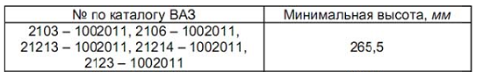

Таблица 2
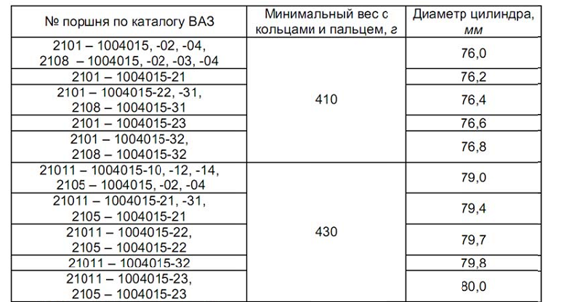

Таблица 3
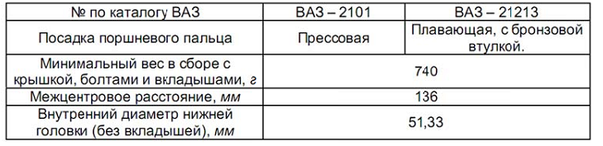

Таблица 4
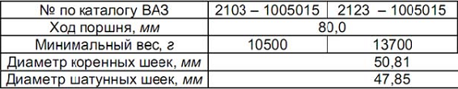

Таблица 5
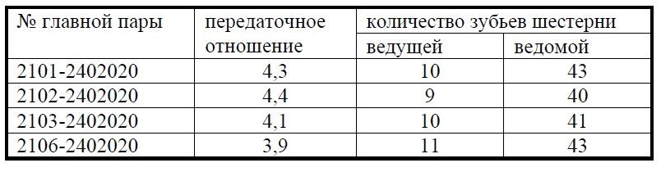

Таблица 6
Клапан |  | Впускной | Выпускной
Максимальный диаметр тарелки |  | 37 | 31,5
Диаметр стебля | Максимальный | 8,0
Диаметр стебля | Минимальный | 7,95
Длина |  | 112,5 ± 0,25 | 113 ± 0,25

Таблица7
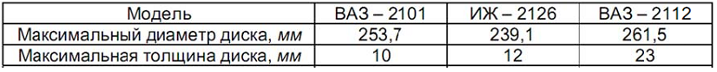

Таблица 8
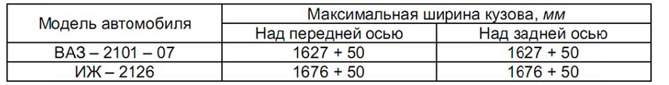

Рис.2.1

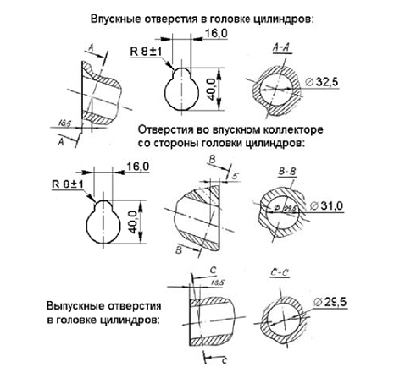

Рис 2.2
